 |  | 
ΚΥΠΡΙΑΚΗ ΔΗΜΟΚΡΑΤΙΑ
ΥΠΟΥΡΓΕΙΟ
ΜΕΤΑΦΟΡΩΝ, ΕΠΙΚΟΙΝΩΝΙΩΝ ΚΑΙ ΕΡΓΩΝ

ΑΝΑΚΟΙΝΩΣΗ

Γνωστοποιήσεις συστήματος RAPEX – εβδομάδα 49 (5/12/2016-11/12/2016)

Επικίνδυνος Ηλεκτρολογικός Εξοπλισμός

Το Τμήμα Ηλεκτρομηχανολογικών Υπηρεσιών πληροφορεί το καταναλωτικό κοινό ότι, σύμφωνα με πληροφορίες που έχουν κοινοποιηθεί μέσω του ευρωπαϊκού δικτύου ταχείας ανταλλαγής πληροφοριών (RAPEX), έχουν κυκλοφορήσει στην αγορά της Ένωσης τα πιο κάτω ηλεκτρολογικά προϊόντα, τα οποία εμπερικλείουν ουσιαστικούς και σοβαρούς κινδύνους ασφάλειας:

Περιγραφή προϊόντων

 | Κατηγορία: Ηλεκτρικές Συσκευές  Προϊόν: Φορτιστής  Εμπορική επωνυμία: COMUTECH  Τύπος/αριθμός μοντέλου: Ref. 851306  Batch number/Barcode: 3050748513062  Χώρα προέλευσης: Κίνα  Κοινοποιούσα χώρα: Γαλλία  Κίνδυνος: Ηλεκτροπληξία και φωτιά  Χαρακτηριστικά: Είσοδος: 12/24V or 110/240V  Έξοδος: DC USB1 1000mA και USB2 500mA | 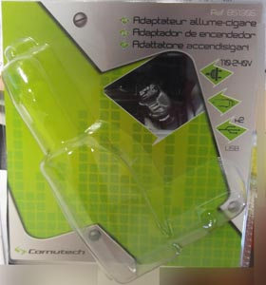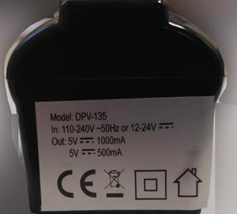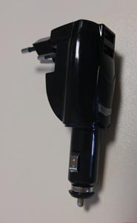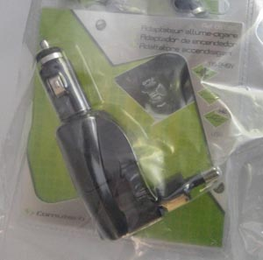
 | Κατηγορία: Ηλεκτρικές Συσκευές  Προϊόν: Γκριλίερα  Εμπορική επωνυμία: ENO  Τύπος/αριθμός μοντέλου: elektra 45 ref 82193A  Batch number/Barcode: 3224780036302  Lot: 131021  Χώρα προέλευσης: Γαλλία  Κοινοποιούσα χώρα: Γαλλία  Κίνδυνος: Ηλεκτροπληξία  Χαρακτηριστικά: 1 500W, 45cm, 24.60kg, 230-240V, 50-60Hz | 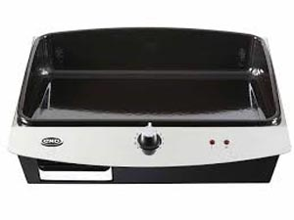
 | Κατηγορία: Ηλεκτρικές Συσκευές  Προϊόν: Mικροαυτόματους διακόπτες ισχύος  (Miniature Circuit Breaker –MCB)  Εμπορική επωνυμία: TERASAKI  Τύπος/αριθμός μοντέλου: TD3 M10  Batch number/Barcode: 4547560101311  Χώρα προέλευσης: Γαλλία  Κοινοποιούσα χώρα: Ηνωμένο Βασίλειο  Κίνδυνος: Ηλεκτροπληξία και φωτιά | 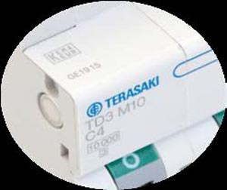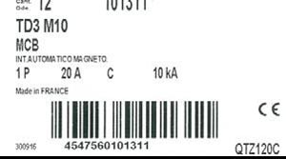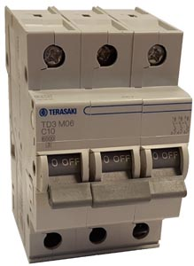
 | Κατηγορία: Φωτιστικά  Προϊόν: Χριστουγεννιάτικο φωτιστικό τύπου αλυσίδας  Τύπος/αριθμός μοντέλου: 1) 216L LED FÜGGÖNY FÉNY  2) 220L LED FÜGGÖNY FÉNY  Χώρα προέλευσης: Κίνα  Κοινοποιούσα χώρα: Ουγγαρία  Κίνδυνος: Ηλεκτροπληξία και φωτιά  Χαρακτηριστικά: 1) 280 ή 2) 220 σε σειρά-παράλληλα ενωμένα με μη αντικαταστάσιμα μωβ LED λαμπιόνια | 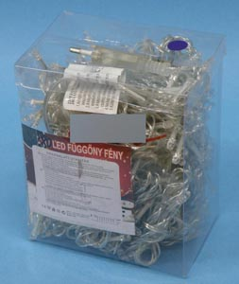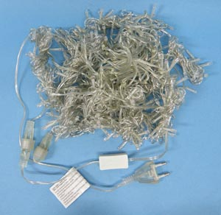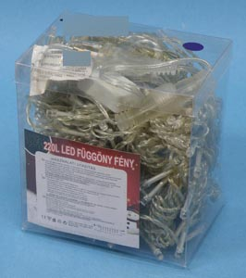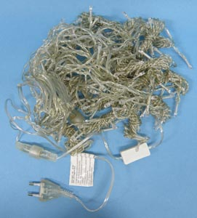
 | Κατηγορία: Φωτιστικά  Προϊόν: Χριστουγεννιάτικο φωτιστικό τύπου αλυσίδας  Τύπος/αριθμός μοντέλου: 1) 144L LED fény  2) 184L LED fény  Χώρα προέλευσης: Κίνα  Κοινοποιούσα χώρα: Ουγγαρία  Κίνδυνος: Ηλεκτροπληξία και φωτιά  Χαρακτηριστικά: 1) 140 ή 2) 180 σε σειρά-παράλληλα ενωμένα με μη αντικαταστάσιμα LED λαμπιόνια | 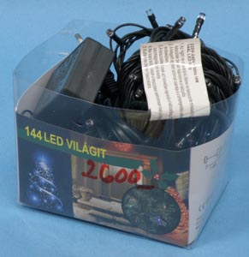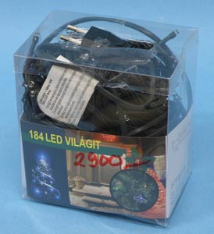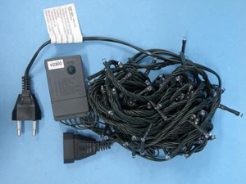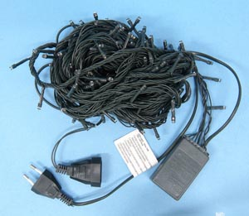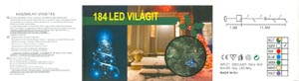
 | Κατηγορία: Ηλεκτρικές Συσκευές  Προϊόν: Βραστήρας από ανοξείδωτο χάλυβα  Εμπορική επωνυμία: Topmatic  Τύπος/αριθμός μοντέλου: EWK-2200.8; type: WK-001C  Batch number/Barcode: 4260427670309  Χώρα προέλευσης: Κίνα  Κοινοποιούσα χώρα: Γερμανία  Κίνδυνος: Ηλεκτροπληξία  Χαρακτηριστικά: 1.8 λίτρα | 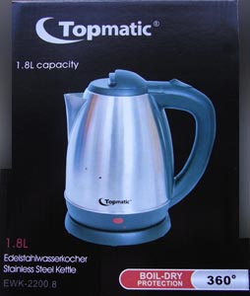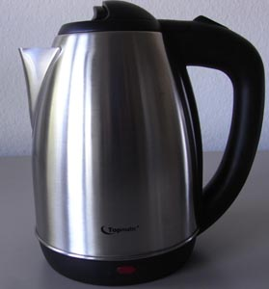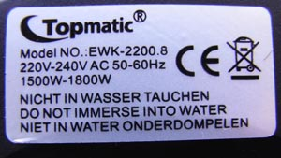
 | Κατηγορία: Φωτιστικά  Προϊόν: Λαμπτήρας LED  Εμπορική επωνυμία: elmo  Τύπος/αριθμός μοντέλου: ID:2605  Χώρα προέλευσης: Κίνα  Κοινοποιούσα χώρα: Λεττονία  Κίνδυνος: Ηλεκτροπληξία  Χαρακτηριστικά: AC/230V, 50/60Hz, 810Lm, 9W | 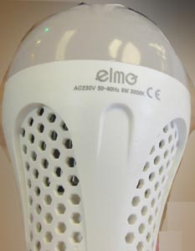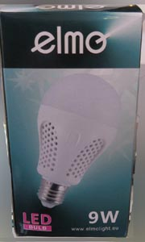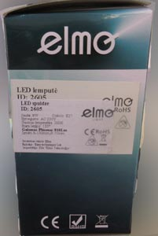

Προτρέπονται οι καταναλωτές που έχουν στην κατοχή τους τα πιο πάνω προϊόντα να μην τα χρησιμοποιούν.

Όποιος χρειάζεται πληροφορίες ή διευκρινίσεις για τα δικαιώματα του καταναλωτή, που αφορούν στα συγκεκριμένα προϊόντα, μπορεί να επικοινωνεί με την Υπηρεσία Ανταγωνισμού και Προστασίας Καταναλωτή στο τηλέφωνο 1429 (γραμμή καταναλωτή).

Παρακαλείται επίσης οποιοσδήποτε γνωρίζει σημείο πώλησης τέτοιας συσκευής ή χρειάζεται επιπρόσθετες πληροφορίες ή διευκρινίσεις να επικοινωνεί με το Τμήμα Ηλεκτρομηχανολογικών Υπηρεσιών στα τηλέφωνα 22800523 και 22800522 ή στην ηλεκτρονική διεύθυνση: director@ems.mcw.gov.cy ή στο τηλεομοιότυπο 22348202.

